**基于React和WebGIS前端**

**开发的旅游相册应用**

**摘要**

地理信息系统，简称GIS(GeographicInformationSystem)。一般来说，GIS可定义为: “用于采集、存储、管理、处理、检索、分析和表达地理空间数据的计算机系统，是分析和处理海量地理数据的通用技术”。简言之，它是对空间数据进行分析的信息系统。

在地理信息越来越互联网化的今天，网络地理信息系统的概念随之衍生出来，而随着互联网的发展，国内外旅游业也飞速的发展，相应的帮助人们便捷旅行的互联网产品也层出不穷，像各类型的旅游APP，伴随着旅游业也衍生了不少互联网化的相册，他们并不像在传统按键机中那样只能存储相片而不能分享。

因此，本文以旅游和相册应用为研究对象，分析传统旅游应用和相册应用的不足，结合地理信息，设计了一个结合前端技术，以react作为前端框架的应用，希望该应用为广大的旅游者提供可视化的旅游地理信息服务。除此之外，在旅游地的推广、宣传和其它同类应用的开发、建设等方面给出一些启发性信息。

关键词：GIS WebGIS 旅游相册应用 REACT 前端

Abstract

Geographic information system, referred to as GIS (GeographicInformationSystem). In general, GIS can be defined as "a computer system for collecting, storing, managing, processing, retrieving, analyzing and expressing geospatial data, a general technique for analyzing and processing massive geographic data." In short, it is an information system that analyzes spatial data.

With the development of Internet, domestic and international tourism is also the rapid development of the corresponding help people to facilitate the travel of Internet products are endless, the Internet is becoming more and more popular, Like the various types of tourism APP, along with the tourism industry also derived a lot of Internet-based album, they do not like in the traditional key machine can only store photos and can not share.

This paper takes the application of tourism album as the research object, analyzes the shortcomings of the traditional tourism application and the application of the album, combined with the geographic information, designs a combination of front-end technology and reacts as the front-end frame application. It hopes that the application will provide visual tourism for the majority of tourists Geographic Information Service. In addition, in the promotion of tourism, publicity and other similar applications in the development, construction and other aspects of some enlightening information.

**Keywords：**GIS WebGIS Travel Album Application React Front-End

目 录

第一章 绪论 1

1.1 研究背景 1

1.2 研究的目的与意义 2

1.3 研究现状 2

1.3.1 WebGIS国内外研究现状 2

1.3.2、国内外旅游与相册相结合应用的研究现状 4

1.4 论文研究内容 5

1.5 论文要解决的主要问题 6

第二章 WebGIS概述 7

2.1 什么是WebGIS 7

2.1.1 WebGIS的概念 7

2.1.2 WebGIS的特点 7

2.1.3 WebGIS与传统GIS的比较及特点 8

2.1.4 WebGIS的现状和存在的问题 9

2.2 WebGIS的结构组成和模式 9

2.2.1 WebGIS的组成结构 9

2.2.1 WebGIS的结构模式 11

2.3 WebGIS的技术实现和构造模型 11

2.3.1 WebGIS的技术实现 12

2.3.2 WebGIS的构造模型 13

2.4 WebGIS的发展趋势与应用前景 13

第三章 构建应用的技术背景 15

3.1 应用的可行性与有效性分析 15

3.1.1 对现有同类型应用的分析 15

3.1.2 技术可行性分析 15

3.1.3 社会因素可行性分析 15

3.2 软件环境构建 16

3.2.1 客户端 16

3.2.2 服务器端 16

3.3 开发技术体系结构 16

3.3.1 前端基础技术（HTML、CSS、Javascript） 16

3.3.2 前端框架技术（React） 18

3.3.3 前端自动化构建（yeoman+bower+webpack） 20

3.3.4 前端CSS预编译技术（sass） 21

3.2.5 百度地图JavaScript API 22

第四章 应用的技术实现 24

4.1 应用结构设计 24

4.1.1 相册图片展示模块 24

4.1.2 图片对应的控制栏模块 24

4.1.3 图片位置信息展示模块 25

4.2 应用功能实现 26

4.2.1 相册图片的动态展示功能 26

4.2.2 地图操作功能 28

第五章 结束语 30

第六章 参考文献 31

第七章 致谢 32

# 第一章 绪论

## 1.1 研究背景

地理信息系统是一种特定的十分重要的空间信息系统，在严格的意义上，这是一个具有集中、存储、操作、和显示地理参考信息的[计算机系统](https://zh.wikipedia.org/wiki/%E8%AE%A1%E7%AE%97%E6%9C%BA%E7%B3%BB%E7%BB%9F)。它使我们可视化，质疑，分析和解释数据，以了解事物之间的关系，模式和趋势。随着近几年互联网的快速发展，GIS技术也发展产生了网络地理信息系统（WebGIS）。

地理信息系统的发展经历了地理信息系统到地理信息科学，再到地理信息服务的发展过程。而地理信息服务主要方式就是通过网络和移动技术提供地理信息服务。WebGIS是[Internet](http://www.baike.com/sowiki/Internet?prd=content_doc_search)技术应用于GIS开发的[产物](http://www.baike.com/sowiki/%E4%BA%A7%E7%89%A9?prd=content_doc_search)。GIS通过WWW功能得以扩展，真正成为一种大众使用的工具。从WWW的任意一个节点，Internet用户可以浏览WebGIS站点中的[空间数据](http://www.baike.com/sowiki/%E7%A9%BA%E9%97%B4%E6%95%B0%E6%8D%AE?prd=content_doc_search)、制作专题图，以及进行各种空间检索和空间分析，从而使GIS与人们的生活产生了各种各样的联系，同时也给更多用户提供了使用GIS的机会，WebGIS可以使用通用浏览器进行浏览、查询，额外的插件(plug-in)、ActiveX控件和Java Applet通常都是免费的，降低了终端用户的经济和技术负担，很大程度上扩大了GIS的潜在[用户范围](javascript:linkredwin('%E7%94%A8%E6%88%B7%E8%8C%83%E5%9B%B4');)。

在快速发展的互联网大环境下，GIS技术以其强大的图形搜索引擎、空间分析功能，以及集成化、可视化环境，可以帮助游客在对旅游产品的问题识别、信息收集、可选化方案评估以及购买过程进行有效的信息指导；internet技术使旅游信息能使旅游信息向全球任一WWW节点的用户发布，既有力的宣传了旅游产品，拓宽了旅游市场，又为旅游者和旅游管理者做出合理的决策提供保障，WebGIS已经成为旅游信息系统发展的必然趋势。

旅游信息系统是描述采集、存储、加工、处理分析和输出旅游信息的一种决策支持系统，旅游信息系统也是一个技术系统，是以旅游信息数据化为基础，采用地理位置分析的手段，在特定的时间提供不同的动态的和空间的旅游信息，为旅游管理部门提供决策管理并向社会提供服务的计算机技术系统。

而在旅游业现在飞速发展的同时，传统的相册应用只有简单的图片存储功能往往不能满足旅游者的要求。社交网络上图片的分享功能，旅游地的位置信息、及旅游地周边的场所信息等等，这些都成了一个旅游相册应用的基础功能。

## 1.2 研究的目的与意义

随着Internet、分布式计算以及计算图形学的飞速发展，Web成为全球信息发 布的新渠道，基于Internet技术的地理信息系统一一网络地理信息系统CWebGIS)应运而生，WebGIS是GIS技术应用到Web上的产物， 通过WebGIS浏览器，人们不受时间和空间的限制，从互联网的任意一个节点上就可以浏览分布在不同 地理位置上的空间数据，进行空间数据的检索、查询等GIS基本操作。Web技术的不断发展， 特别是Ajax、XML、GML、SVG、WebServices等新兴技术不断融入到WebGIS中，WebGIS平台所具备的功能不断增强， 在这种背景下，充分利用WebGIS这一新技术，结合其它关键技术高效 的实现地理空间数据和属性数据的快速、准确地获取，使GIS在信息化建设服务领域发挥更大的作用。

WebGIS使得用户可以通过Internet上任何一个节点访问WebGIS服务器提供的各种GIS服务，而且客户端不用安装昂贵的GIS软件。伴随着网络的飞速发展，WebGIS可以i为更多的非GIS专业人士提供服务。与此同时，因为WebGIS的诸如跨平台、低成本、良好的扩展性等优点使得WebGIS的应用范围不断扩大，在科研 机构、政府、企事业单位等部门，在教育、旅游、科研、军事等领域都被广泛使用。随着用户数量、种类，提供的服务的种类、要求的不断扩大和提高，开发高性能的WebGIS有着十分重要的现实意义。

随着“互联网+”兴起，旅游市场与互联网的结合越来越紧密，旅游业的战略性地位也开始日益凸显。我国已形成40亿人次的国内旅游市场，入出境市场超过2.5亿人次，旅游对经济和就业的贡献率均超过10%。因此，开发基于WebGlS的旅游相册应用，可以借助Internet的覆盖全球的优势，为广大旅游者提供可视化的旅游地理信息服务，为旅游管理部门指定政策提供准确的信息，除此之外，在旅游产品的推广、宣传，旅游商务网站的开发、建设等方面基于WebGIS的旅游地理信息系统都是十分优秀的平台，因此开发基于 WebGIS的旅游相册应用具有极其重大的现实意义和市场应用前景。

## 1.3 研究现状

### 1.3.1 WebGIS国内外研究现状

国外不少人认为，19世纪以来普遍应用的地图和专题图就是一种模拟式的地理信息系统。照此定义，我国地理信息系统的产生可追溯到宋代的地理图碑，它刻绘了山脉、长江、黄河、长城以及全国各级行政机构，是宋代的中国地图。

目前对于WebGIS软件技术的研究主要集中在空间数据模型、空间数据传输协议、空间数据结构、分布式策略、网络环境下的空间信息组织管理等方面，遵循着GIS标准和GIS理论的研究结果，基于Internet网，采用Brower/Server体系结构或多级Brower/Server体系结构，利用分布式面向对象技术如CORBA、JAVA、COM+、DCOM/ActiveX，或者综合使用几种分布式对象技术来构造WebGIS。

国外对WebGIS的研究比较早，1993年挪威的一个大学就建立了自己的地图 Web服务器的。随后将地图与Web服务器结合的思想迅速展开，1994年在Web上出现了用地图为国家和地区站点提供索引的虚拟旅行者。 ESRI（美国环境系统研究所，Environmental Systems Research Institute）公司研制的ArcIMS4.0; Mapln岛公司的开发了MapXtrem; Intergraph公司的GeoMedia WebMap; Autodesk公司 的MapGuide；以及韩国仁荷大学开发研制的Geo Web构件，WebGIS作为一个研究领域和产业开始迅速崛起。WebGIS作为高效的全球性信息发布渠道，成为网络化地理信息最主要的表现形式。许多公司包括Microsoft, Yahoo型软件商和网络服务商，纷纷推出了各自的地图搜索与服务，微软推出的 VirtualEarth，可以提供实时的地图搜索服务，ESR公司也发布了一个虚拟地球可视工具ArcGIS Explorer以及NASA公司的WorldWind等。很多网站具有为用 户提供交互访问远程GIS服务的能力，比较典型的有美国在线 “数字城市 ”、“数 字Bristol ”、“数字城市京都”、“虚拟城市 ”网站、“新加坡第一网 ”。

国内对WebGIS的研究虽然起步晚， 但是发展迅速。发展主要表现为如下四个阶段：

1、准备阶段(1978-1980)

我国最早主张将地理信息系统作为一个新学科和技术领域的是中国科学院院士陈述彭教授，他于1978年在杭州遥感学术讨论会上提出了这一主张，它标志着我国开始组建队伍进行地理信息系统领域的探索性试验工作。

2、起步阶段(1980-1985)

该阶段以1980年1月19日在中国科学院遥感应用研究所成立我国第一个地理信息系统研究室为标志。在最初的起步发展，我国地理信息系统在理论探索、硬件配制、软件研制、规范制订、区域试验研究、局部系统建立、初步应用试验和技术队伍培养等方面都开展了工作，取得了进步，积累了经验，为在全国范围内展开地理信息系统的研究和应用奠定了基础。

3、发展阶段(1986--1995)

这一阶段正是国际GIS技术大发展的时期，其显著特点是地理信息系统的应用领域迅速扩大，商业化的GIs软件进人市场，许多国家制定了本国的GIS发展规划。我国地理信息系统进人发展阶段的标志是从第七个五年计划(1986-1990)开始的，地理信息系统研究作为政府行为，国家正式将其列人了“七五”国家科技攻关计划。地理信息系统开始作为一个全国性的攻关、研究和应用领域，进行了有计划、有组织、有目标的科学研究、应用实验和工程建设工作，取得了重要的技术进步和应用效益。

4、产业化阶段(1996年至今)

1996年以来，我国地理信息系统在技术研究、产品开发和成果应用等方面都取得了快速的进展，已经从初步发展时期的研究实验、局部应用向着实用化、集成化和产业化方向发展，成为国民经济和社会发展普遍使用的工具，在各行各业发挥着重要的作用。同时在地理信息系统的区域工作重心上，呈现出“东移”和“进城”的趋向，即地理信息系统在经济相对发达、技术力量比较雄厚、用户需求更为急迫的地区和城市开始推广应用。

国内许多公司研制并且开发了具有代表性的产品，武汉奥发科技工程有限公司开发的AFinternetGIS （因特网地理信息系统）， 国家遥感应用工程技术研究中心网络与运行工程部开发的 GeoBeans（国产地理信息系统平台软件地网）等。 随着Internet的普及， 网上的一些站点也开始提供大量的与空间位置有关的各种生活类信息服务，如Go2Map的“图行天下”，MapABC地图服务，MapBar提供点位查询、公交查询、手机地图、专题地图名片，北京市政府网站“首都之窗”开辟以地图信息发布浏览、查询为特色的专栏北京通。

同时， 国内外研究人员对WebGIS的研究有了很深的研究也提出了一些相关开发方法， 但是其理论研究主要解决分布式地理信息服务平台中的异构系统间的 互操作问题以及跨平台的数据集成与共享等问题，WebGIS面临巨大挑战，还面临 着刷新慢、 请求数据频繁导致的服务器负载严重、3D展示弱、数据共享困难等不易解决， 用户体验差、 数据交互性不高问题。

### 1.3.2、国内外旅游与相册相结合应用的研究现状

发展旅游业是推动服务业发展的重要方面，是促进经济结构调整的重点领域，也是解决民生问题，促进社会和谐的重要因素，因为旅游直接就是为人服务的，大家也知道，从中国的旅游业，过去不知旅游为何物，到现在认为旅游是高端消费，旅游业发展到今天已经成为国人重要的生活方式之一，这也说明了旅游业的发展是深深植根于民众之中的一种需求。

从中国迈向互联网时代以来，中国的传统旅游业也受到了很大的挑战，但在挑战的背后，也存在着大量的机遇。发展过程大致可以分为以下三个阶段。

（一）从“智慧旅游”到“旅游+互联网”。

“智慧旅游”。2009年初，智慧旅游这一概念被IBM 挖掘出来，一切网络、智能手机成为了智慧旅游发展下去的基 础。2010年，此项概念被正式应用到国内旅游业，一些城市相继 开始进行智慧旅游的建设；到2011年，南京完成智慧旅游的设计 规划，开启了“智慧旅游”。到2012年5月，首批被旅游局认可 的智慧旅游城市多达18个。

（二）旅游+互联网时代。

2012年，“互联网+”理念被提 出；隔年2月，中共中央建立了网络信息安全小组；2015年9月， “旅游+互联网”大会由国家旅游局召开；同年12月，国家旅游 局确立了旅游数据中心，逐渐开始了国家、省、市、县四级体系 的发展。

（三）二者融合。

所谓的“智慧旅游”，实质是通过移动互 联网的先进技术进行云端计算，可以获取更多关于旅游的信息， 有助于旅游计划的安排和进行。游客也可通过互联网进行交流与 互动，使旅游进入了透明的触摸时代。“旅游+互联网”的智慧 性体现在，旅游的服务、管理与营销三个方面。

## 1.4 论文研究内容

本文的研究内容主要表现在以下几个方面：

(1)深刻地分析WebGIS的发展和现状， 比较系统地阐述了WebGIS的理论体系，

全面展示WebGIS的技术内容、研究重点及其发展趋势， 对WebGIS的体系结构进行深入研究， 并根据WebGIS的体系结构研究其分类和实现技术。

(2）在分析当前各种应用编写技术优缺点的基础上， 系统的介绍React组件化原理、 方法；利用React实现画廊应用的布局，结构，以及相册图片切换的运动方式，运动轨迹等。

(3）根据地图切片原理，利用PS技术将栅格图片裁剪成固定大小为240*240 （单位为像素）的小图片。

(4）设计一种基于React框架的前端技术的WebGIS实现模式。各个功能模块包括相册图片展示模块、图片展示控制条、相册图片定位模块、地图查询定位模块以及全景漫游。

## 1.5 论文要解决的主要问题

在互联网和旅游业都飞速发展的今天，大家基本人手一部或者不止一部手机，手机上都安装着形形色色的旅游应用，它能解决大家对于旅游出行的各种各样的需求，像火车票、飞机票预定，酒店预订，甚至旅游景点的门票和服务的预订，它使我们生活生活得更方便，更加简单，我们旅游会拍很多得相片来记录这一段旅程，以便将来的什么时候可以拿出来回忆和分享，本论文所实现的应用正是这样一个可以帮助你保存在旅游时拍下来的不管是美丽的风景照又或者是游客照，它可以帮助你记录你拍摄那张图片的位置信息，可以帮助你把图片分享到你的社交账号上，它比传统的图片应用多一点趣味性；也比其它五花八门的相册应用更纯粹，因为它并不能帮你做其它使你的旅途更便捷的事情。

# 第二章 WebGIS概述

地理信息系统（GIS）作为一种管理，映射和分析地理信息的方法，而万维网，作为让尽可能多的人可以访问这些信息的一种方式，自然而然的结合在了一起。 因此，“Web GIS”一词作为产品和服务的一个类别已经存在多年。 例如，城市和区域信息系统协会（URISA）用于颁发年度最佳Web GIS奖，旨在提高Internet / Intranet地图服务的意识，从而在组织内部或在外部向公众发布和共享地理信息。”

## 2.1 什么是WebGIS

### 2.1.1 WebGIS的概念

WebGIS是一种用于在互联网上显示和分析空间数据的技术。 它结合了互联网和GIS的优势。 它为公众提供了访问空间信息的新手段，同时不需要你拥有昂贵的GIS软件。

你可能知道WebGIS是使用Web技术的GIS系统。它通常使用Web技术在系统的不同组件之间进行通信。WebGIS源于Web技术和地理信息系统的组合，地理信息系统是一种被认可的技术，主要由数据处理工具组成，用于存储，恢复，管理和分析空间数据WebGIS是一种分布式信息系统。Web GIS的最简单的架构必须至少有一个客户端和一个服务器，客户端是桌面应用程序或Web浏览器应用程序，允许用户与服务器通信，服务器是Web服务器应用程序。

### 2.1.2 WebGIS的特点

Web GIS可简单定义为基于Web环境的GIS。当前Internet/Intranet正在以惊人的速度迅速膨胀发展，在这样的形势下，如何将GIS引入Internet/Intranet世界，使GIS充分利用和发挥互联网的优势，就成为GIS发展研究的一个重要课题。

与传统的基于桌面或局域网的GIS相比，Web GIS具有以下优点：

更广泛的访问范围。客户可以同时访问多个位于不同地方的服务器上的最新数据，而这一Internet/Intranet所特有的优势大大方便了GIS的数据管理，使分布式的多数据源的数据管理和合成更易于实现。

平台独立性。无论服务器/客户机是何种机器，无论Web GIS服务器端使用何种GIS软件，由于使用了通用的Web浏览器，用户就可以透明地访问Web GIS数据，在本机或某个服务器上进行分布式部件的动态组合和空间数据的协同处理与分析，实现远程异构数据的共享。

可以大规模降低系统成本。普通GIS在每个客户端都要配备昂贵的专业GIS软件，而用户使用的经常只是一些最基本的功能，这实际上造成了极大的浪费。Web GIS在客户端通常只需要使用Web浏览器（有时还要加一些插件）。其软件成本与全套专业GIS相比明显要节省得多。另外，由于客户端的简单性而节省的维护费用也不容忽视。

更简单的操作。要广泛推广GIS，使GIS系统为广大的普通用户所接受，而不仅仅局限于少数受过专业培训的专业用户，就要降低对系统操作的要求。通用的Web浏览器无疑是降低操作复杂度的最好选择。

平衡高效的计算负载。传统的GIS大都使用文件服务器结构的处理方式，其处理能力完全依赖于客户端，效率较低。而当今一些高级的Web GIS能充分利用网络资源，将基础性、全局性的处理交由服务器执行，而对数据量较小的简单操作则由客户端直接完成。这种计算模式能灵活高效地寻求计算负荷和网络流量负载在服务器端和客户端的合理分配，是一种较理想的优化模式。

### 2.1.3 WebGIS与传统GIS的比较及特点

WebGIS有运行速度快、效果好过渡平滑、可以将更多服务器端的计算放到客户端进行、页面无刷新的动态数据、满足巨大人数的访问要求、基于全范围的地图搜索等优势。WebGIS适用于大众的地图服务及海量矢量数据的业务应用。因此，WebGIS相比较与传统的GIS有如下的优点：

速度快：传统的WEBGIS生成地图的运算是在运行时进行的，即用户每做一次缩放或漫游操作，都会引发服务器矢量数据转栅格数据的一次运算。而搜索引擎版WEBGIS则省去了这一过程，地图都已经事先生成好，客户机/服务器的一次交互主要是I/O过程，其效率可想而知。

效果好，平滑过渡：与传统的WEBGIS的单图显示不同，搜索引擎版WEBGIS在客户端地图显示区显示的是多幅小图，并且都在客户端缓存起来。用户在进行漫游时，尚在显示范围内的地图直接从客户端缓存中读取，显示范围以外的地图再从服务器实时读取，这样就会实现一种平滑的过渡的效果

将更多服务器端的计算放到客户端进行：搜索引擎版WEBGIS采用强客户端设计，大量的逻辑坐标转换和图片显示拼接的计算都放在客户端，服务器端主要处理图片资源的调度，更进一步处理查询等复杂操作，负担大大减轻了，其承载客户量，服务器速度和质量都有很大提升。解决了超大矢量地图显示慢的问题。

在传统B/S结构中增加AJAX ENGINE层，体验页面无刷新：与传统的Web应用开发方式比较，搜索引擎版WEBGIS在浏览器端添加了一个层---Ajaxengine，由用户产生的页面事件交由这个引擎处理，它负责向服务器发送请求，服务器传回的是业务数据而非HTML，引擎接受之后，进行渲染，通过浏览器的解析在页面上显示出来。

能够满足巨大人数的访问要求：传统的WEBGIS生成地图的运算是在运行时进行的，即用户每做一次缩放或漫游操作，都会引发服务器矢量数据转栅格数据的一次运算。而搜索引擎版WEBGIS则省去了这一过程，地图都已经事先裁剪好，用户执行操作后，服务器的任务就是选择地图传给客户机，客户机/服务器的一次交互主要是I/O过程，这样大大减少了服务器端的负荷，新技术的采用能够满足大用户量的同时访问，经测试表明，一台普通的PC机就可以承担每秒上千次的访问。

基于全国的地图搜索系统：搜索引擎版WEBGIS另一个重要特点是实现全国范围内的地图搜索和信息显示。相比与以往的基于城市级的WEBGIS系统，搜索引擎版WEBGIS能够让用户在全国甚至全球范围内进行GIS方面的各类查询，实用性更加广阔。

### 2.1.4 WebGIS的现状和存在的问题

WebGIS 系统出现至今, 我国在理论和应用等方面做了许多探索, 但限于条件, 目前仍处于试验阶段, 至今尚无真正意义上的WebGIS 应用实例。

（1）webgis受限于展示媒体，也就是说wengis比起桌面版应用来说缺少交互，显得比较呆板；

（2）webgis受限于站啊是技术：javascript，web等等；

（3）webgis需要通过网络传输数据展示，wengis的动态效果需要足够的带宽来保证其动态效果，因此受限于带宽。

## 2.2 WebGIS的结构组成和模式

### 2.2.1 WebGIS的组成结构

综观目前市场上已经存在WebGIS系统，从实现形式上可分为以下两类：

（一）动态(dynamic)的WebGIS

这类 GIS系统是目前WebGIS实现的主要形式。实际上，最早的WebGIS出现时，是简单地将固定的地图图片链接到网页上，对于所有的用户查询，系统返回的是预先制成的相同的地形文件和数据。这种方案的局限性是显而易见的，随后的改进方案是在服务器端使用CGI(CommonGatewayInte**ce)技术，由CGI程序负责处理用户输入，将用户的操作指令传递到运行在后台的GIS服务器，然后将服务器返回的结果反馈给用户。这种动态操纵空间数据库生成查询结果图形和数据的方式，我们称为动态的WebGIS。

动态的WebGIS的特点是：

(1)基本不用改变原有的GIS服务器端的调用函数，构造Web时较为简便迅速，开发效率高。

(2)针对不同的用户操作完成相应的响应，能完成GIS的大多数功能。

(3)对服务器要求较高。由于用户发出的所有指令最终都由GISServer来完成，用户端实际上是起了一个图形终端的作用，致使服务器端负担过重，要求服务器端的硬件速度快，内存容量大。

(4)由于回传用户的地图是在服务器生成的图像数据，因此网络数据流量较大，在慢速的网络上用户的等待现象十分突出。

（二）主动(active)的WebGIS

主动的 WebGIS方式不是由服务器包办处理用户的一切请求，而是通过服务器向客户端发送一段运行在本地机上的客户程序。当客户发出一些较复杂、高级的操作要求而客户程序不能处理时，才请求WebGIS服务器处理，其处理结果也以矢量数据的形式发还给客户端。

采用主动的WebGIS的优点在于：

(1)这种方法传送给用户的是矢量的地理元素实体，而不只是一幅由服务器处理好的静态图像，给予了用户更大的操作自由度，可以自由地处理每个元素,不但可以查询地图数据，还可以分析和更新数据。

(2)嵌入浏览器中运行的Java程序直接在用户机器上执行，无须安装，也不会产生复杂的软硬件兼容性问题，简便可靠。

(3)在网上传输的是各类矢量图形数据和属性数据，较之图像数据流量大大降低，同时由于程序是在用户端执行的，许多简单操作无须通过网络传交服务器处理，也减少了用户和服务器之间的数据流量,从而提高了整个网络的运行效率，加快了响应速度。

(4)服务器的处理负载降低，使之可以响应更多的请求。

(5)需要开发Java客户端程序，制定一套完整的C/S信息交换扩展协议并修改原有的GIS服务器软件,使之接受信息交换协议，在软件上需投入的工作量较大，周期较长。

### 2.2.1 WebGIS的结构模式

B/S模式的WebGIS系统，是由数据库、应用服务器和浏览器组成的三层体系结构。通过HTTP协议，浏览器向服务器请求数据服务；通过一定的数据库接口访问后台的数据库服务器，由数据库服务器处理查询请求，经数据处理结果返回给Web服务器；Web服务器返回HTML文档及各种脚本给浏览器。按照浏览器和服务器端功能的多少，结构体系可以划分为胖客户端/瘦服务器和瘦客户端/胖服务器两种。在浏览器/服务器模式中，客户端只需安装通用的浏览器，极大地方便了网络管理；同时，基于TCP/IP协议很好地解决了跨平台性，使不同的机型、操作系统能互相兼容。

1.网络浏览器(Browser)：是Internet上提供给用户的应用界面管理软 件，它基于“超文本传输协议”。

2.服务器：主要是GIS应用服务器和Web服务器两部分组成：

Web服务器：通过TCP/IP协议，管理跟浏览器、GIS服务器之间的信息传输。Web服务器使用超文本标志语言HTML来描述网络上的资源，并以HTML数据文本的形式存放在Web服务器上。

GIS服务器：完成数据的编辑与更新、查询与空间分析、显示、输出等功能。它由基于GIS平台的 GISServer组件和向导程序Wizard两部分组成。

3.数据库：数据库服务器一般可以采用SQLServer2000、Oracle等。用来存储系统的有效数据。并且可以采用ArcSDE来管理空间数据。

## 2.3 WebGIS的技术实现和构造模型

从技术上看, GIS 系统要成为网络化的信息系统, 必须符合三个条件:

(1)支持Internet/ Int ranet 技术标准, 或与Internet/Int ranet 技术标准相兼容。这对于WebGIS 来说就是实现客户端与服务器端数据传输通信;

(2)分布式应用体系结构。分布式应用体系结构能实现在客户机与服务器端都具备提供功能强大的、可执行进程的体系结构, 达到真正有效地平衡客户机与服务器之间的处理负荷, 实现计算分布和数据分布的目标, 使系统具有可互操作性;

(3)系统的开放性。系统的开放性要求具有硬、软件资源共享、数据多重应用、跨平台运行, 且系统易于集成等方面的特性。因此在实现WebGIS 的过程中必须解决关键问题。

### 2.3.1 WebGIS的技术实现

WebGIS 逻辑上由4 部分组成 :

①Web 浏览器, 用户可以通过其获取分布于Internet上的各种地理信息;

②WebGIS 的信息代理, 设定地理信息代理机制和地理信息代理协议, 并提供数据访问接口, 是实现地理信息Internet 发布的关键;

③WebGIS 服务器, 根据用户请求操作GIS 数据库, 为用户提供地理信息GIS 服务, 实现客户机与服务器的动态交互;

④ 编辑器, 提供可视化、对话式、多窗口的集成开发环境, 建立对象、模型和进行空间数据的编辑及显示(图1)

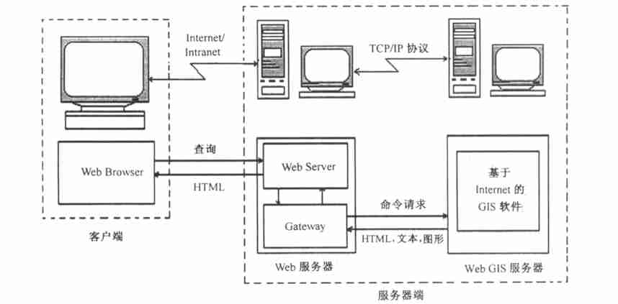

2-1 WebGIS的实现方案

WebGIS 的实现技术主要有三种方法:

① CGI 技术方法, 即通用网关接口技术方法(Common Gateway Interface);

② Plug-in 技术方法, 即应用程序插件技术方法;③ Microsoft公司提出的ActiveX 控件和DCOM(Distributed Component Object Model , 分布式组件

对象模型)对象构件技术方法(DCOM/ActiveX)以及Object Management Group(OMG)和Javasoft公司联合推出的CORBA/Java 技术方法(CORBA 是Commo n Object Request BrokerArchitecture的缩写,即是公用对象请求代理体系结构)

### 2.3.2 WebGIS的构造模型

常见的WebGIS的结构体系是由数据库、应用服务器和客户端组成的3 层结构体系。根据浏览器和服务器端承担功能的多少, 该体系可分为以下3 种模型：

1.瘦客户端/胖服务器模型: 数据和应用程序都在服务器上,这种模型简化了客户端,但加重了服务器的负载和网络传输的负担。

2.胖客户端/瘦服务器模型: 利用前端插件技术,把一部分应用和数据下载到客户端进行处理。这种模型的优点是增加了客户端处理数据的能力,缺点是客户端软件功能有限、速度慢。

3.混合模型: 是目前使用最多的模型,它采用进程分布处理策略, 使客户机和服务器协同完成GIS任务,从而最大限度地利用了系统资源。

## 2.4 WebGIS的发展趋势与应用前景

WebGIS的发展现状及用户对WebGIS的要求，越来越表明WebGIS要想有广泛的发展和应用必须走开放的道路。开放是信息交流的趋势，传统GIS的体系结构是封闭的，而Web的本质特征就是其开放性，因此WebGIS的体系结构应该具备开放、互操作、可升级、可扩展性。它囊括了网络、通信、面向对象、数据库、分布式计算等众多技术，并随着这些技术的进步而改变。由此说来WebGIS在接下来的一段时间内会在以下几个方向有较大的发展。

（一）服务理念, 从数据服务到信息处理服务

随着Internet 、分布式计算以及计算图形学的飞速发展, 开发基于Internet 的3 维GIS系统已成为可能。这三种技术的有力结合, 为地理信息系统开创了一个新的时代, 促使WebGIS 的概念由“地理数据服务”提高到“ 地理信息处理服务”的新阶段。地理信息服务(GIServices)的概念是地理信息系统发展的必然趋势

（二）网格GIS

互联网技术正经历着Internet ※Web ※网格的发展历程。网格技术已逐渐成为新一代计算机网络技术发展的主流[ 35] 。在基于网格技术的网络环境下, 互联网应用更强调网上各种资源的共享与互操作性, 这种发展趋势对当前各种形式的G IS(包括WebGIS)必将产生越来越深刻的影响

（三）虚拟地理环境

所谓“虚拟地理环境” , 是指用计算机技术来生成一个逼真的三维视觉、听觉、触觉或嗅觉等感觉世界, 让用户可以从自己的视点出发, 利用自然的技能和某些设备对这一生成的虚拟世界客体进行浏览和交互考察。

（四）多元数据访问

网络环境下开放的空间数据交换格式是目前普遍追求的目标。GML可以用来交换GIS数据,而SVG可以用来方便浏览GIS数据。两者可以互相补充,使WebGIS 的功能更加丰富,开发更加简单,实现更加容易。

（五）智能化的GIS

目前GIS 的大部分应用都处于输出信息为客户提供辅助决策支持的阶段, 缺乏知识处理、主动学习和推理的能力, 而客户需要的却不仅仅是信息, 还有针对某种问题的知识或智能解决方案，因此, 基于知识的GIS 智能化研究是今后一个很重要的方向

# 第三章 构建应用的技术背景

## 3.1 应用的可行性与有效性分析

### 3.1.1 对现有同类型应用的分析

传统相册应用存在着许多缺点，如效率低、保密性差等。另外时间一长，将产生大量的文件和数据，这对于查找、更新和维护都带来了不少的困难。

目前市场的旅游应用都只能给使用者提供车票，飞机票预订的服务，并不能像相册应用一样记录使用者的旅行相片；而传统的相册也存在着不能分享到社交账号、不能记录图片的位置信息等的不足。因此，本论文旨在这两种应用中寻找一个平衡点，编写一个结合传统旅游应用与相册应用优点的旅游相册应用

### 3.1.2 技术可行性分析

随着这几年互联网的飞速发展，前端技术也有了很大的发展，前端工作不再像以前那样就只是切切图，写写静态页面了。今年来发展产生了很多新的技术，伴随技术产生了帮助我们更好写代码的像类库和框架。前端技术呈现多样化，所以前端的工作内容也随之趋于多样化，前端技术的适用领域也在不断地往新的方向尝试。因此结合前端的技术来实现一个旅游相册应用也显得那么合情合理。

在几年前，说到应用，大家都会想到常接触的两种类型，一种是手机上的应用分为Andriod和IOS；而另一种则是电脑上的客户端应用。而随着互联网的发展，网络技术的进步，现在又出现了一种WebApp，它是基于浏览器的，通过浏览器环境与服务器端进行通信，来发送和请求数据，于此同时，它也可以通过打包的方式在不同类型的手机上进行安装，这就使得应用的开发成本和维护成本降低了。软件的开发的门槛也降低了。

因此，在决定要做一个旅游也相册应用相结合的软件时，选择这种方式无疑是一种最优解。

### 3.1.3 社会因素可行性分析

随着科学技术的不断提高，计算机科学日渐成熟，作为计算机应用的一部分，使用计算机对学籍信息进行管理，具有着传统旅行社所无法比拟的优点。这些优点能够极大提高旅游管理者的效率，也是企业的科学化、正规化管理，与世界接轨的重要条件。

无线互联网技术在旅游中的应用呈现出多元化发展态势，利用3G无线通信、数据专线、电子签到、GIS 地图等技术手段，覆盖了旅游的多个环节。

在旅行的过程中，游客可以用手机微博记录旅游中的点点滴滴，并将这些感受及时与大家分享，手机微博与微信都将成为游客与外界交流的一种重要手段。相对于博客、旅游论坛、游记、散记等，微博与微信提供的旅游信息更具动态性和时效性，特别是在遇到突发事件或重大事件时，近似于现场直播的朋友圈对网友更有吸引力。旅游专业网站也应尽早开设微博栏目，尤其是旅游景点和旅行社，均应将手机微博视为一种服务、营销和监督的新工具

由此可见，编写这样一个旅游相册应用是适应互联网的发展的同时在旅游业来说也是一种创新的行为，有良好的市场氛围。

## 3.2 软件环境构建

### 3.2.1 客户端

由于应用是依据B/S的构建模式简历在浏览器端，故不需要安装任何桌面应用来作为依托，只要有稳定的网络并且能够访问通用的浏览器即可。因为额B/S模式的优势就是可以在任何地方进行操作而不用安装任何专门的软件，只要有一台能上网的电脑就能使用，客户端零维护。系统的扩展非常容易，只要能上网，再由系统管理员分配一个用户名和密码，就可以使用。

### 3.2.2 服务器端

（1）操作系统：本应用服务器端操作系统采用的是在NodeJs环境下搭建的本地服务器环境。

（2）服务器端开发环境：Node.js 开发语言：JavaScript。

（3）服务器端开发工具：Sublime Text 3。

（4）internet信息服务器：本地服务器。

## 3.3 开发技术体系结构

### 3.3.1 前端基础技术（HTML、CSS、Javascript）

前端基础技术体系是一个非常宽泛的概念，涉及到非常多的点。前端Web开发是为网站或Web应用程序生成HTML，CSS和JavaScript的做法，以便用户可以直接查看和交互。Web前端开发技术主要包括三个要素：HTML、CSS和JavaScript

（一）HTML

超文本标记语言（英语：HyperText Markup Language，简称：HTML）是一种用于创建网页的标准标记语言。HTML是一种基础技术，常与CSS、JavaScript一起被众多网站用于设计令人赏心悦目的网页、网页应用程序以及移动应用程序的用户界面。网页浏览器可以读取HTML文件，并将其渲染成可视化网页。HTML描述了一个网站的结构语义随着线索的呈现，使之成为一种标记语言而非编程语言。

HTML 是用来描述网页的一种语言。

（1）HTML 指的是超文本标记语言 (Hyper Text Markup Language)

（2）HTML 不是一种编程语言，而是一种标记语言 (markup language)

（3）标记语言是一套标记标签 (markup tag)

（4）HTML 使用标记标签来描述网页

HTML元素是构建网站的基石。HTML允许嵌入图像与对象，并且可以用于创建交互式表单，它被用来结构化信息——例如标题、段落和列表等等，也可用来在一定程度上描述文档的外观和语义。HTML的语言形式为尖括号包围的HTML元素（如<html>），浏览器使用HTML标签和脚本来诠释网页内容，但不会将它们显示在页面上。

（二）CSS

层叠样式表（英语：Cascading Style Sheets，简写 CSS），又称层叠样式表，一种用来为结构化文档（如 HTML 文档或 XML 应用）添加样式（字体、间距和颜色等）的计算机语言，由 W3C 定义和维护。目前最新版本是 CSS2.1，为 W3C 的推荐标准。CSS3 现在已被大部分现代浏览器支持，而下一版的 CSS4 仍在开发中。

网页的读者和作者都可以使用CSS来决定文件的颜色、字体、排版等显示特性。CSS 最主要的目的是将文件的内容与显示分隔开来。这有许多好处：

（1）文件的可读性加强

（2）文件的结构更加灵活

（3）作者和读者可以自己决定文件的显示

（4）文件的结构简化了等优点

CSS 还可以控制其他参数，例如声音（假如浏览器有阅读功能的话）或给视障者用的感受装置。

（三）JavaScript

JavaScript一种直译式脚本语言，是一种动态类型、弱类型、基于原型的具有一流功能的轻量级解释或JIT编译语言，内置支持类型、支持面向对象，命令式和声明式（例如功能编程）的风格。它的解释器被称为JavaScript引擎，为浏览器的一部分，广泛用于客户端的脚本语言，最早是在HTML（标准通用标记语言下的一个应用）网页上使用，用来给HTML网页增加动态功能。虽然最着名的是Web页面的脚本语言，但许多非浏览器环境也使用它，例如node.js和Apache CouchDB。

通常JavaScript脚本是通过嵌入在HTML中来实现自身的功能的。

（1）是一种解释性脚本语言（代码不进行预编译）。

（2）主要用来向HTML（标准通用标记语言下的一个应用）页面添加交互行为。

（3）可以直接嵌入HTML页面，但写成单独的js文件有利于结构和行为的分离。

（4）跨平台特性，在绝大多数浏览器的支持下，可以在多种平台下运行（如Windows、Linux、Mac、Android、iOS等）。

### 3.3.2 前端框架技术（React）

React是一个用于构建用户界面的JavaScript库。

声明式：React运用使得创建交互式UI无痛。 为您的应用程序中的每个状态设计简单的视图，当您的数据更改时，React将有效地更新和呈现正确的组件。 声明式视图使您的代码更可预测，更易于理解，并易于调试。

基于组件：构建管理自己的状态的封装组件，然后组合它们以创建复杂的UI。 由于组件逻辑是用JavaScript而不是模板编写的，因此您可以轻松地通过应用程序传递丰富的数据，并将状态保留在DOM之外。

React也可以在服务器上使用Node和功能移动应用使用React Native渲染。

Reactjs的优缺点

**优点**：

简单的界面设计和学习API。

比其他JavaScript框架显着的性能提升。

更快的更新。React使用最新的数据创建新的虚拟DOM和修补机制，并高效地将其与以前的版本进行比较，创建一个最小的更新部分列表，使其与真正的DOM同步，而不是每次更改时重渲染整个网站。

服务器端渲染允许创建同构/通用web app。

容易导入组件，尽管具有很少的依赖性。

良好的代码重用。

非常适合JavaScript调试。

完全有可能用React增强Angular以增强麻烦的组件的性能。

完全基于组件的架构。

JSX，一种JavaScript扩展语法，允许引用HTML并使用HTML标记语法来渲染子组件。

**缺点**：

不是一个完整的框架，而是一个库。

非常复杂的视图层。

Flux架构不同于开发人员习惯的范例。

很多人不喜欢JSX。

陡峭的学习曲线。

将React集成到传统的MVC框架，如Rails中需要一些配置。

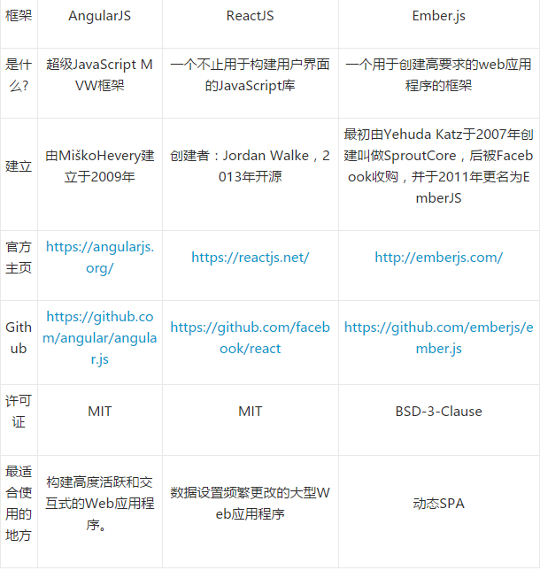

3-1 三种前端框架对比图

### 3.3.3 前端自动化构建（yeoman+bower+webpack）

现在的前端开发已经不再仅仅只是静态网页的开发了，日新月异的前端技术已经让前端代码的逻辑和交互效果越来越复杂，更加的不易于管理，模块化开发和预处理框架把项目分成若干个小模块，增加了最后发布的困难，没有一个统一的标准，让前端的项目结构千奇百怪。前端自动化构建在整个项目开发中越来越重要。

它能帮助我们处理那些需要反复重复的任务，例如压缩（minification）、编译、单元测试、linting等，自动化工具可以减轻你的劳动，简化你的工作。当你在 Gruntfile 文件正确配置好了任务，任务运行器就会自动帮你或你的小组完成大部分无聊的工作。

前端自动化工具的种类：

Grunt：是一个JavaScript任务运行器，用于自动执行诸如缩小，编译，单元测试，linting等的常用任务的工具。它使用命令行界面来运行文件中定义的自定义任务（称为Gruntfile）。 Grunt由Ben Alman创建并写在Node.js. 它通过npm分发。Grunt拥有强大的插件系统，目前，Grunt生态系统中有五千多个插件。

Gulp：gulp是基于Nodejs的自动任务运行器，它能自动化地完成javascript/sass/less/html/image/css 等文件的的测试、检查、合并、压缩、格式化、浏览器自动刷新、部署文件生成，并监听文件在改动后重复指定的这些步骤。

使用Gulp的优势就是利用流的方式进行文件的处理，使用管道（pipe）思想，前一级的输出，直接变成后一级的输入，通过管道将多个任务和操作连接起来，因此只有一次I/O的过程，流程更清晰，更纯粹。Gulp去除了中间文件，只将最后的输出写入磁盘，整个过程因此变得更快。

Webpack：webpack是一款模块加载器兼打包工具，它能把各种资源，例如JS（含JSX）、coffee、样式（含less/sass）、图片等都作为模块来使用和处理。通过使用 require(XXX) 的形式来引入各模块，即使它们可能需要经过编译（比如JSX和sass），但我们无须在上面花费太多心思，因为 webpack有着各种健全的加载器（loader）在默默处理这些事情，

本应用在编写过程用的是yeoman + bower + webpack的项目构建模式

Yo：搭建新应用的脚手架，编写你的Grunt配置并且安装你有可能在构建中需要的相关的webpack任务。

Webpack：被用来构建，预览以及测试你的项目，感谢来自那些由Yeoman团队和webpack-contrib所管理的任务的帮助。

Bower：被用来进行依赖管理，所以你不再需要手动的下载和管理你的脚本了。

### 3.3.4 前端CSS预编译技术（sass）

（一）什么是css预编译

CSS预处理器定义了一种新的语言，其基本思想是，用一种专门的编程语言，为CSS增加了一些编程的特性，将CSS作为目标生成文件，然后开发者就只要使用这种语言进行编码工作。通俗的说，CSS预处理器用一种专门的编程语言，进行Web页面样式设计，然后再编译成正常的CSS文件，以供项目使用。CSS预处理器为CSS增加一些编程的特性，无需考虑浏览器的兼容性问题，例如你可以在CSS中使用变量、简单的逻辑程序、函数等等在编程语言中的一些基本特性，可以让你的CSS更加简洁、适应性更强、可读性更佳，更易于代码的维护等诸多好处。

三种css预处理技术的背景介绍与对比：

背景介绍：

LESS：2009年开源的一个项目，受Sass的影响较大，但又使用CSS的语法，让大部分开发者和设计师更容易上手。LESS提供了多种方式能平滑的将写好的代码转化成标准的CSS代码，在很多流行的框架和工具中已经能经常看到LESS的身影了（例如Twitter的Bootstrap框架就使用了LESS）。

SASS：Sass是对CSS（层叠样式表）的语法的一种扩充，诞生于2007年，最早也是最成熟的一款CSS预处理器语言，它可以使用变量、常量、嵌套、混入、函数等功能，可以更有效有弹性的写出CSS。Sass最后还是会编译出合法的CSS让浏览器使用，也就是说它本身的语法并不太容易让浏览器识别，因为它不是标准的CSS格式，在它的语法内部可以使用动态变量等，所以它更像一种极简单的动态语言。

Stylus：2010年产生，来自于Node.js社区，主要用来给Node项目进行CSS预处理支持，在此社区之内有一定支持者，在广泛的意义上人气还完全不如Sass和LESS。Stylus被称为是一种革命性的新语言，提供一个高效、动态、和使用表达方式来生成CSS，以供浏览器使用。Stylus同时支持缩进和CSS常规样式书写规则。

差异对比：

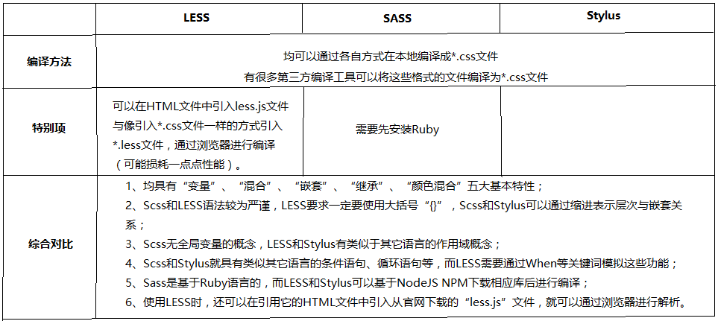

3-2 前端自动化工具对比图

### 3.2.5 百度地图JavaScript API

百度地图JavaScript API是一套由JavaScript语言编写的应用程序接口，可帮助您在网站中构建功能丰富、交互性强的地图应用，支持PC端和移动端基于浏览器的地图应用开发，且支持HTML5特性的地图开发。JavaScript API首家支持Https，已全面开放，无需申请可直接使用。它包含了构建地图基本功能的各种接口，提供了诸如本地搜索、路线规划等数据服务。

基本地图功能：展示（支持2D图、3D图、卫星图）、平移、缩放、拖拽等。

地图控件展示功能：可以在地图上添加/删除鹰眼、工具条、比例尺、自定义版权、地图类型及定位控件，并可以设置各类控件的显示位置。

覆盖物功能：支持在地图上添加/删除点、线、面、热区、行政区划、用户自定义覆盖物等；开源库提供富标注、标注管理器、聚合marker、自定义覆盖物等功能。

工具类功能：提供经纬度坐标与屏幕坐标互转功能；开源库里提供测距、几何运算及GPS坐标/国测局坐标转百度坐标等功能。

定位功能：支持IP定位及浏览器（支持html5特性浏览器）定位功能。

右键菜单功能：支持在地图上添加右键菜单。

鼠标交互功能：支持动态修改鼠标样式、鼠标拖拽/缩放地图及鼠标绘制等功能。

图层功能：支持重设地图底图、地图上叠加实时交通图层或自定义图层功能。

本地搜索功能：包括根据城市、矩形范围、圆形范围等条件进行POI搜索；且支持用户自有数据的检索。

公交检索：支持起始点坐标、起始点名称、LocalSearchPoi实例三种检索条件的检索；检索结果支持便捷、可换乘、少步行、不乘地铁四种方案。

驾车检索：支持起始点坐标、起始点名称、LocalSearchPoi实例三种检索条件的检索；返回最短时间、最短距离、避开高速的驾车导航结果；且提供计算打车费用服务。

步行导航：提供步行导航方案。

逆/地理编码：支持百度坐标与地址描述信息之间的转换服务。

个性化数据展示功能：用户自有数据存储到LBS.云后，JavaScript API可以提供以麻点图形式展示自有数据功能。

# 第四章 应用的技术实现

## 4.1 应用结构设计

### 4.1.1 相册图片展示模块

相册图片在通过应用展示时，需要统一一个图片的基本大小，这里选择了像素宽高为240px*240px大小的图片，可以根据需要进行调整，图片的命名可以自己进行命名，通过向web服务器获取的方式展示在应用中。但是，要注意的是图片的大小要和应用中设置的图片大小保持一致（在这里就是240*240），超出设置范围的图片部分不会显示。

本应用是的图片来自于网络。整个应用的展示范围是浏览器的大小，通过给图片添加点击事件，让图片在整个画布中进行随机移动，移动没有规律，担忧一定的范围限制。

下面是整个应用的全景图：

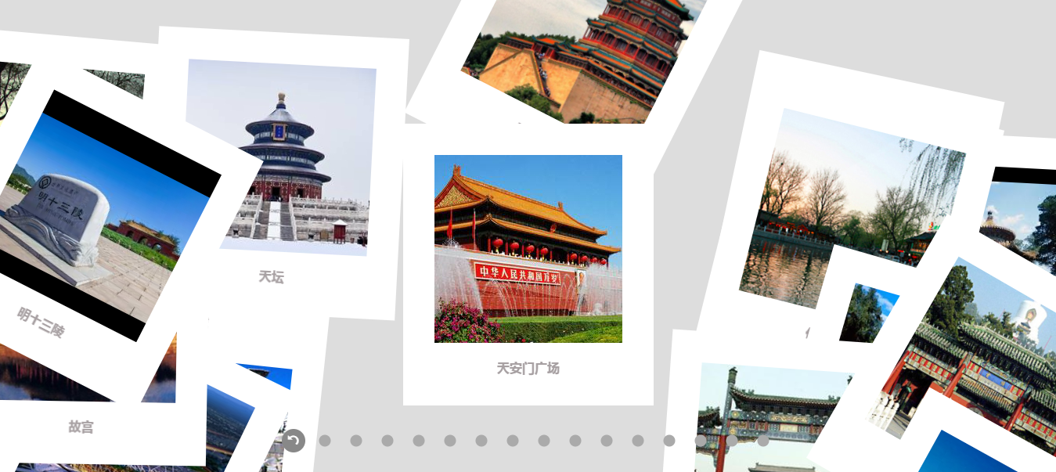

4-1 项目全景图

### 4.1.2 图片对应的控制栏模块

应用中图片和控制栏中的点击按钮一一对应，有多少张图片就有多少个控制按钮。按钮和图片是联动的，当你点击图片时，如果图片的位置已经出于居中状态，那么图片会进行翻转，翻转到图片的背面。开发者为了使图片框尽量的简洁，符合极简风格的设计理念，把图片的位置信息放到的图片的背面，在一个和相册图片相同大小的区域中进行显示。当图片翻转到背面时，对应图片的控制按钮也会进行同样的翻转操作；而当你点击的图片并不是处于居中状态时，图片会从它的位置移动到居中位置，与该图片对应的控制按钮也会处于激活状态。当然，在上述所有的操作过程中，如果点击的不是图片，而是图片对应的操作按钮，图片同样也会进行上述的操作。

下面时图片控制按钮的位置图片：

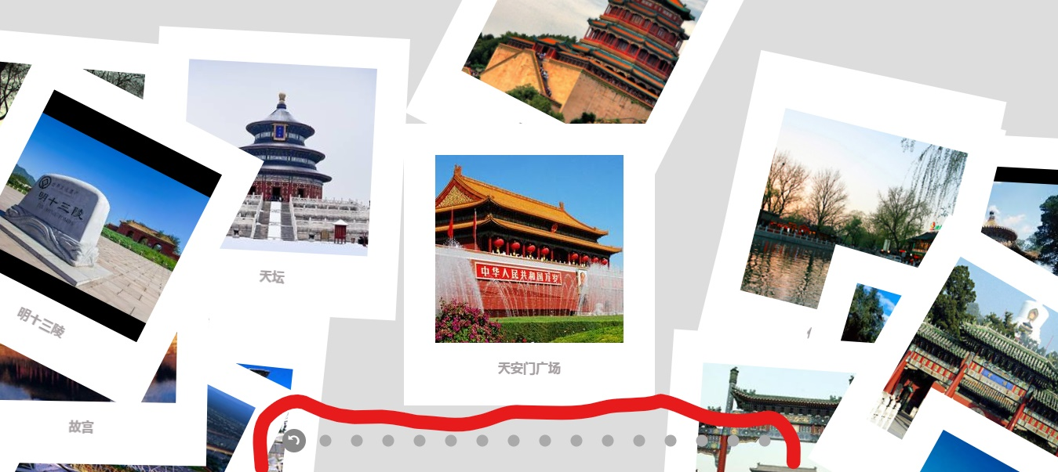

4-2 操作按钮图

### 4.1.3 图片位置信息展示模块

应用中采用的图片背景是北京的著名旅游地。像是天安门，故宫，颐和园这些热门旅游地。图片的位置信息放在了图片的背面展示，在一个和图片相同大小的框中，对应着每张图片的位置信息。

地图直接定位到图片对应的旅游地的地址，可以对位置信息通过滚轮进行放大和缩小的操作；也可以通过鼠标拖拽的方式进行位置的移动；也可以通过点击地物，查看地物的属性信息等等操作。

图片的位置信息展示图如下图：

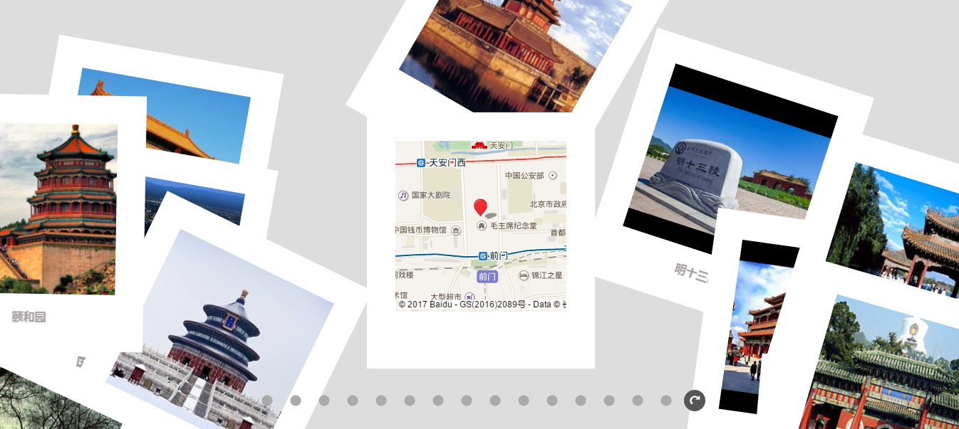

4-3 位置信息展示图

## 4.2 应用功能实现

旅游相册应用中包含以下模块：

1、相册图片的动态展示功能模块

2、地图操作功能模块

3、图片控制按钮模块

### 4.2.1 相册图片的动态展示功能

先利用yoman+bower+webpack的前端自动化工具快速构建旅游相册应用的项目结构。如下图所示：

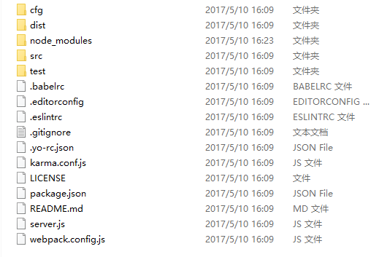

4-4 项目结构图

在这里每个文件和文件夹中的作用就不一一介绍了，主要介绍几个常见且十分重要的文件。

Server.js：基于node.js搭建的本地服务器文件，文件内容是配置服务器细节的一些代码，比如服务器监听在哪个端口，请求服务器超时时的操作等等。

Webpack.config.js：Webpack 在执行的时候，除了在命令行传入参数，还可以通过指定的配置文件来执行。默认情况下，会搜索当前目录的 webpack.config.js 文件，这个文件是一个 node.js 模块，返回一个 json 格式的配置信息对象，或者通过 --config 选项来指定配置文件。

Package.json：每个项目的根目录下面，一般都有一个package.json文件，定义了这个项目所需要的各种模块，以及项目的配置信息（比如名称、版本、许可证等元数据）。npm install命令根据这个配置文件，自动下载所需的模块，也就是配置项目所需的运行和开发环境。其中scripts指定了运行脚本命令的npm命令行缩写，比如start指定了运行npm run start时，所要执行的命令。

Node_modules：里面是整个项目依赖的其它框架、类库等其它文件，通过npm install命令自动下载所需的模块就放在这个文件夹下面。

Src：里面放的是项目的具体文件代码，如下图所示：

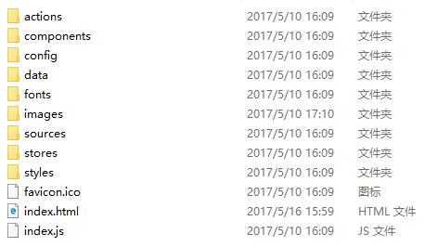

4-5 项目具体文件图

页面的主要结构分为三个模块：AppComponent、ControllerUnitComponent、ImgFigureComponent

AppComponent：是项目的主要模块结构，它结合了控制按钮模块、图片信息模块。

在这个模块中会进行图片居中、翻转的代码实现，每张图片会有pos、rotate、isInverse、isCenter四个状态，当图片状态发生变化时，会触发相应的事件响应进行相应的操作；也会有图片布局的代码实现，应用中图片的移动时无规律、有限制范围的，因此需要计算图片运动范围、计算居中图片的位置点。

ControllerUnitComponent：控制按钮的功能实现相应简单一些。通过调用父组件传递的props属性中的方法进行图片状态信息的判断，来实现图片与图片对应的控制按钮进行联动。

ImgFigureComponent：图片信息模块加载需要在应用中显示的所有图片，包括正面显示景点图片和景点的title，背面显示景点图片的位置信息。同样向控制按钮一样通过调用父组件传递的props属性中的方法进行图片状态信息的判断，来实现图片的居中、图片的翻转等功能。通过调用百度地图来获取每张图片的位置信息也在刻个组件内实现。

### 4.2.2 地图操作功能

地图的获取和操作等和图片位置信息相关的功能实现都依赖与对百度地图API的调用。要想调用百度地图的api for javascript开放平台注册账号，然后申请这个api的密钥，申请成功后，api接口可以无使用次数限制。然后在创建应用中填写一些应用的相关信息，填写完成后就可获得密钥了。

百度地图api forjavascript的上手难度也不高，在项目页面index.html中进行全局引用后，就可以直接在<script>标签内进行使用了。

<script type="text/javascript" src="http://api.map.baidu.com/api?v=2.0&

ak=hZnqhzOrnL4O8Eq0RN47p7XSAdu2P7Ff"></script>

位置信息的获取与位置点居中的实现：

var map = new BMap.Map(this.props.data.id);

var lng = this.props.data.geoPos[0];

var lat = this.props.data.geoPos[1];

var point = new BMap.Point(lng, lat);

map.centerAndZoom(point, 13);

设置点的弹跳动画：

var marker = new BMap.Marker(point); // 创建标注

map.addOverlay(marker); // 将标注添加到地图中

marker.setAnimation(BMAP_ANIMATION_BOUNCE); //跳动的动画

缩放地图动能：

map.enableScrollWheelZoom(true);//允许缩放地图

定时放大地图：

位置信息加载完成后一秒后放大两个地图级别

setTimeout(function(){

map.setZoom(15);

}, 2000);

地图拖拽功能：

map.disableDragging();//禁止拖拽

当对图片进行拖拽时会触发图片点击的默认事件和事件冒泡，通过以下代码来实现阻止事件冒泡和其默认事件：

mapClick = (ev) => {

ev.preventDefault();

ev.stopPropagation();

}

# 第五章 结束语

本文在充分调研了国内外在Gis技术的技术背景下旅游应用和相册应用的发展现状及其发展趋势的基础上，以React作为前端技术框架，结合WebGIS和近年来发展迅猛的前端技术，构建了这个旅游相册应用。主要介绍了一种基本的web应用项目的开发方式及过程，利用html、css、js前端三大件对应用的结构，布局进行实现，应通过对百度地图api for javascript进行调用来获取地理信息并进行处理和操作，使其具有界面友好、功能丰富及访问流畅的应用特点。论文主要对下面几点做了详细的工作与研究：

1、系统分析了地理信息系统的特征、旅游应用和相册应用国内外发展现状与发展趋势等，研究了WebGIS的基本概念，体系结构，实现和构造模式。在目前WenGIS、旅游业和传统相册正面临的问题的基础上提出了应用互联网技术开发和实现的过程中遇到的问题。

2、思考了以WebGis结合旅游和传统相册来实现该应用的社会意义和技术可行性。指出了三者再结合中存在的问题和解决方向。

3、在相关的技术学习与研究下，结合理论知识，在浏览器环境的支持下，设计了这样一个旅游相册应用。

但由于作者的水平有限和设计时间的局限，还有很多工作需要在将来的学习中再进一步的深入研究：

1、由于项目使用前端自动化进行构建，可能会有下载多余依赖文献，对项目总体的大小有影响，这样会对应用的访问响应的速度有影响。

2、系统功能的完善，本系统不存在位置信息查询模块，没有实现登陆模块根据不同的用户信息请求不同的图片；连接数据库进行图片和相应信息的存储等等模块

3、对于构建功能复杂的应用或系统所面临的问题，如网站优化提升其访问速度、应用的灵活性和可扩展性等问题还需进一步学习、研究与解决。

# 第六章 参考文献

[1]费岚. 基于JavaScript技术的三维校园WebGIS平台开发[D].安徽理工大学,2015.

[2]王永太. 面向Web服务的网络地理信息系统的研究[D].东北师范大学,2006.

[3]刘吉夫,陈颙,陈棋福,黄静. WebGIS应用现状及发展趋势[J]. 地震,2003,(04):10-20.

[4]李坤昌. 基于ANDROID的相册应用[J]. 无线互联科技,2015,(12):143-144.

[5]李骏. 基于WebGIS的旅游地理信息系统的设计与开发[D].陕西师范大学,2007.

[6]王伟宇. 基于WebGIS的旅游信息网站设计[D].陕西师范大学,2005.

[7]闫丽洁,秦奋,余明泉. 基于WebGIS的旅游信息系统的设计[J]. 聊城大学学报(自然科学版),2006,(03):65-68+93.

[8]赵懂. 基于WebGIS的旅游信息系统的设计与实现[D].长江大学,2015.

[9]刘志芳,付华. 基于WebGIS的旅游信息系统建设[J]. 测绘科学,2009,(01):162-164+154.

[10]刘丹,彭黎辉,吴信才. 基于WebGIS技术的旅游信息系统的设计[J]. 计算机与现代化,2001,(05):59-64.

[11]沈红. 智慧旅游背景下智能手机App的旅游应用研究[D].福建师范大学,2014.

[12]卢华灯,李婷妤. 基于Web API的网络相册的开发与应用[J]. 福建电脑,2008,(04):126+81.

[13]王岩,金鑫,李福林. 基于安卓的移动应用开发-手机相册的设计与实现[J]. 电子制作,2013,(18):60.

[14]陈雅茜. 基于相册的旅游体验分享技术的研究[J]. 西南民族大学学报(自然科学版),2012,(03):461-466.

[15]倪亚楠,朱轶. 基于移动互联技术的智慧旅游应用研发[J]. 信息技术,2014,(05):34-38.

[16]闫发泽,钟鹏,叶睿,刘平,夏武. Google Earth平台在虚拟旅游上的应用[J]. 科技资讯,2011,(21):7-8.

# 第七章 致谢

师恩难忘，友情难消。此篇论文写到这里也就要结束了，也代表着要给我本科生活的一个句号。与此同时，怀揣者感恩之心要向那些曾经不管在生活或者学习上帮助过我的同学、朋友们、老师们表示我最诚挚的谢意。

论文的完成实属不易，期间也因论文的选题和写作辗转难眠。在将近两个月的论文写作期间我也收获了很多，像坚持和努力，宽容与相互理解。感谢这段论文写作时间，更感谢这四年大学充满欢乐的时光，是它让我向理想中的自己又迈进了一大步。

首先，感谢尊敬的导师李俊付老师，感谢他在论文的选题，毕业设计的整体方向，初稿的完成、整理与修订等论文写作的方方面面给予的帮助，有他的细心指导和理解包容，这篇论文才能顺利的完成。在这短短的两个月里，老师付出了大量的时间与经历，在学习和工作方面都给了我无微不至的关心和指导。李老师爱岗敬业的工作态度，精益求精的敬业精神和渊博的专业知识、积极主动的求学热情都会给我以后不管是学习和工作或生活上给予积极和正面的帮助。临近毕业之时，在这里衷心的向老师说一句：谢谢！

感谢大学四年给我们上课的每一位老师，感谢他们交给我们专业知识，让我们即将步入社会，在将来的生活有一技之长；也感谢作为我们专业辅导员的沙金霞老师对我们学习生活上提供的帮助。

感谢和我共同生活，一起学习的同窗，是你们让我体会到学习和生活的乐趣。感谢和我朝夕相处的室友不管在学习，生活等的各种方面的各种方面的相互理解与包容，一同分享快乐，互相帮助，共同成长，希望你们前程似景，都活成自己期望中的那个自己。

最后，我要特别感谢我的父母，感谢他们在我漫漫求学路上提供的不管是心理上还是生活上的帮助。感谢他们在我面临人生重要选择的迷茫之际，耐心的陪伴与支持，他们对我无私的爱与照顾是我生活、学习、工作不断向前的动力。